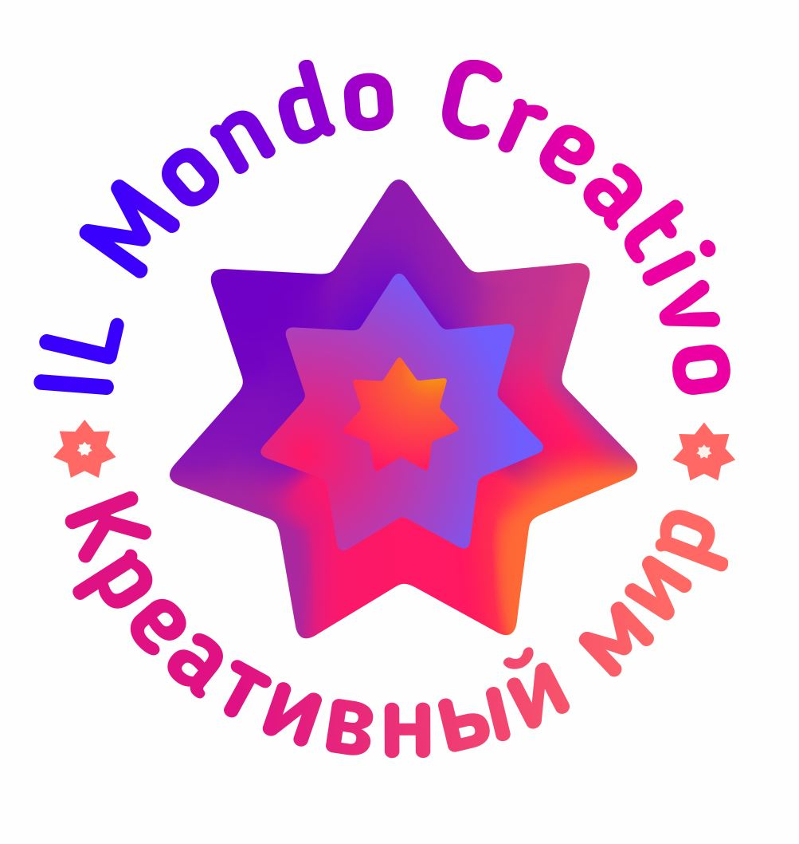

Положение
I Международный конкурс-фестиваль
«Il Mondo Creativo»
7 - 14 марта 2021 года
(заочная форма участия)

Россия, г.Казань

Организатор конкурса:
Центр культурных проектов «Il Mondo Creativo»

Цели и задачи конкурса-фестиваля:
• Обеспечение духовно-нравственного, художественно-эстетического воспитания детей
и молодежи;
• Обмен опытом и творческими достижениями;
• Сохранение культурных традиций и ценностей;
• Развитие творческого потенциала, расширение кругозора участников конкурса;
• Сохранение преемственности культурных традиций народов разных стран мира;
• Развитие межнациональных, межрегиональных и международных связей в области
художественного творчества детей и молодёжи;
• Популяризация лучших произведений для детей и юношества;
• Выявление и распространение передового опыта работы руководителей и педагогов
учащихся;
• Расширение кругозора и интеллектуального уровня детей и молодежи разных стран;
• Сохранение и развитие многонациональной культуры Российской Федерации.

Дорогие друзья, уважаемые коллеги! В связи с ограничительными мерами и заботой о безопасности конкурсантов и членов жюри мы проводим фестиваль в дистанционном формате. Внимание! В Дипломе не будет указана информация о дистанционном участии.

Условия конкурса-фестиваля
Конкурс проводится по следующим номинациям:
- ВОКАЛ (эстрадный, академический, народный, джазовый, рок, авторская песня);
- ВОКАЛЬНЫЕ АНСАМБЛИ (академические, эстрадные, фольклорные, этнические);
- ХОРОВОЕ ПЕНИЕ (академическое, народное, эстрадное);
- ИСКУССТВО АККОМПАНЕМЕНТА;
- ФОРТЕПИАНО (соло, дуэт, ансамбль);
- ОБЩЕЕ ФОРТЕПИАНО (соло, дуэт, ансамбль);
- СИНТЕЗАТОР;
- ИНСТРУМЕНТЫ СИМФОНИЧЕСКОГО ОРКЕСТРА- струнные, духовые (соло, ансамбль,
оркестр);
- НАРОДНЫЕ ИНСТРУМЕНТЫ (соло, ансамбль, оркестр);
- ЭСТРАДНОЕ ИНСТРУМЕНТАЛЬНОЕ ТВОРЧЕСТВО (соло, ансамбль, оркестр);
- ГИТАРА (акустическая, классическая, электрогитара, бас-гитара, укулеле);
- УДАРНЫЕ ИНСТРУМЕНТЫ;
- ВОКАЛЬНО-ХОРЕОГРАФИЧЕСКИЕ ГРУППЫ;
- ИНСТРУМЕНТАЛЬНЫЕ И ВОКАЛЬНО - ИНСТРУМЕНТАЛЬНЫЕ АНСАМБЛИ;
- ХОРЕОГРАФИЯ;
- ДЕКОРАТИВНО - ПРИКЛАДНОЕ ИСКУССТВО (ДПИ).

Возрастные группы:
1 возрастная категория: 5-7 лет;
2 возрастная категория: 8-10 лет;
3 возрастная категория: 11-13 лет;
4 возрастная категория: 14-16 лет;
5 возрастная категория: 17-25 лет;
6 возрастная категория: 26 лет и старше (возраст не ограничен);
7 профессионал (возраст не ограничен);
8 смешанная группа.

Конкурсная программа:
Участники исполняют 2 произведения. Общий хронометраж не должен превышать 10 минут.
Последовательность исполнения произведений устанавливается самим участником и указывается в заявке. Конкурсная программа должна состоять из разнохарактерных, разностилевых произведений по выбору участника. В конкурсном выступлении не допускаются исполнения сочинений одного автора. Солисты исполняют произведения наизусть, в ансамблях возможно исполнение по нотам.

Для концертмейстеров, желающих принять участие в номинации «Искусство аккомпанемента» необходимо подать отдельную заявку на конкурс с указанием солиста и программы. Концертмейстеры, не заявившие себя в данной номинации, конкурсантами не являются и получают грамоту концертмейстера.
Победители конкурса получат звание Лауреата I, II, III степени или Дипломанта международного конкурса по каждой из номинаций.
Решения жюри окончательны и пересмотру не подлежат.

Критерии оценки:
- уровень владения инструментом;
- чистота интонации и музыкальный строй (для струнных и духовых инструментов);
- соответствие репертуара исполнительским возможностям и возрастной категории
исполнителя;
- исполнительское и техническое мастерство;
- музыкальность, артистичность, художественная трактовка музыкального произведения;
- чистота интонации и качество звучания (вокал);
- красота тембра и сила голоса (вокал);
- сценическая культура;
- сложность репертуара;
- сценический образ

ДПИ, декоративно – прикладное искусство по номинациям: декоративная живопись, росписи плоскостных объектов (ткани, батик и т.п.), росписи объемных объектов, декоративные плоскостные объекты (панно), декоративные объемные объекты (скульптура, резьба, инкрустации), куклы и игрушки, сувениры и подарки, украшения и аксессуары, мозаики, витражи, объекты из природных материалов, коллажи, коклюшечное кружево. Возрастные группы:
Первая группа – до 10 лет;
Вторая группа от 10 до 15 лет;
Третья группа от 16 и старше.
В номинации ДПИ присваиваются степени: Лауреат I, II, III степени: дипломант. К заявке в номинации ДПИ прилагаются: работы в виде цифровых изображений (сфотографированные на цифровой фотоаппарат), сканированная копия платежного поручения, ксерокопия свидетельства о рождении или паспорта. Цифровые изображения и документы отправляются по электронной почте.
Критерии оценки:
- художественный и эстетический уровень;
- степень профессиональных навыков автора;
- сложность работы;
- аккуратность и качество изготовления;
- раскрываемость темы.
Условия для ИЗО и ДПИ:
Участники номинаций «Изобразительное искусство» и «Декоративное-прикладное искусство» представляют на конкурс фотографии 2-х авторских работ в формате JPG.

Хореография - Классический танец, демиклассика, историко-бытовой танец, бальный танец, народный танец, народно-стилизованный танец, танцы народов мира, эстрадный танец, современный танец, спортивный танец. В конкурсе могут принять участие солисты и коллективы.
Возрастные группы:
Первая группа – до 9 лет,
Вторая от 10-13 лет,
Третья группа – от 14 до 17 лет,
Четвертая – от 18 и старше.
Время выступления: в первой группе - не более 5 минут, во второй - до 10 минут, в третьей, четвертой – до 15 минут.
Критерии оценки:
- техника и артистизм;
- сценический образ;
- выбор репертуара;
- исполнительское мастерство;
- постановка (художественная и исполнительская целостность);
- пластика;
- костюмы;
- общее художественное впечатление;
- музыкальное оформление.
Стоимость участия в I Международном конкурсе-фестивале «Il Mondo Creativo»:
солисты - 1000 руб., коллективы от 2 до 3 человек - 1200 (за коллектив), коллективы от 4 до 8 человек - 1500 (за коллектив), от 9 до 15 человек – 2000 руб. (за коллектив). Свыше 15 чел. -2500 руб. (за коллектив).
Номинация ДПИ - 500 руб. за одну работу.

Требования к видеозаписи:
Конкурсное выступление, записанное на видео, выкладывается в YouTube или размещается в облачном диске (Яндекс диск, Майл облако, и т.д.). Запись конкурсного произведения не должна прерываться. Запись выступления можно производить на любую технику (телефон, обычная и профессиональная видеокамера) с хорошим качеством. Исполнителя/коллектив должно быть хорошо видно и слышно. Каждое выступление участников или ансамблей̆ (если выступление в нескольких номинациях) должно быть записано отдельно. Можно предоставить любую архивную запись с любого мероприятия, снятую в любом помещении (сцена, класс и т.д.) при условии соблюдения технических требований конкурса и записанную не ранее 1 сентября 2020 года.
Участникам конкурса будут высылаться дипломы Дипломантов и Лауреатов конкурса в электронном виде на электронную почту, руководителям – благодарственные письма в электронном виде на электронную почту.
Официальная информационная группа конкурса В Контакте https://vk.com/ilmondocreativo
Телефон/WhatsApp +7 (996) 907-54-39

ВНИМАНИЕ! Заявка на участие в конкурсе принимается до 1 марта 2021 г. в Оргкомитет на почту mondocreativo@bk.ru
После получения оркомитетом заявки на вашу электронную почту высылаются реквизиты для опаты оргвзноса. В стоимость оргвзноса входит электронная версия диплома и благодарственного письма для руководителя (педагога).
Все участники конкурса дополнительно могут заказать комплект наград: эксклюзивный Кубок лауреата I Международного конкурса-фестиваля «Il Mondo Creativo», оригинал диплома или благодарственного письма. Стоимость комплекта – 1380 руб. Точный адрес укажите в анкете - заявке. Пересылка - Почтой России за счет оргкомитета.
Отправляя заявку на конкурс, участник или его представитель, дает согласие на использование указанных в заявке электронных адресов и мобильных телефонов с целью информационной рассылки от Центрf культурных проектов «Il Mondo Creativo». Отправляя заявку на конкурс, участник или его представитель, дает согласие на обработку персональных данных в заявке.

Форма заявки

1. Фамилия, имя, отчество участника (коллектив).
2 Количество участников
3 Номинация,
5. Возрастная категория.
6. Дата рождения полностью.
7. Учебное заведение, или направляющая организация (полное название
включая аббревиатуру)
8. Ф.И.О. преподавателя/руководителя полностью без сокращений
9. Ф.И.О. концертмейстера полностью без сокращений
10. Программа и хронометраж
11. Мобильный телефон для связи
12. Адрес электронной почты.
13. Точный почтовый адрес
14. Видеоматериал:
Конкурсное выступление, записанное на видео, выкладывается в YouTube или размещается в облачном диске (Яндекс Диск, Майл облако, и т.д.) или высылается на почту оргкомитета конкурса: mondocreativo@bk.ru

